|  |  |  |
| --- | --- | --- |
| Компьютерная лингвистика | | |
| Кафедра САПР и ПК  Лабораторная работа № 2  Морфологический и синтаксический анализ | Студент | Бокова Ольга |
| Группа | ИВТ-363 |
| Дата выполнения |  |
| Дата отчета |  |
| Оценка (баллы) |  |
| Подпись преподавателя с расшифровкой |  |

**Ход работы:**

1. Установим cmake 2.8, lua 5.2:

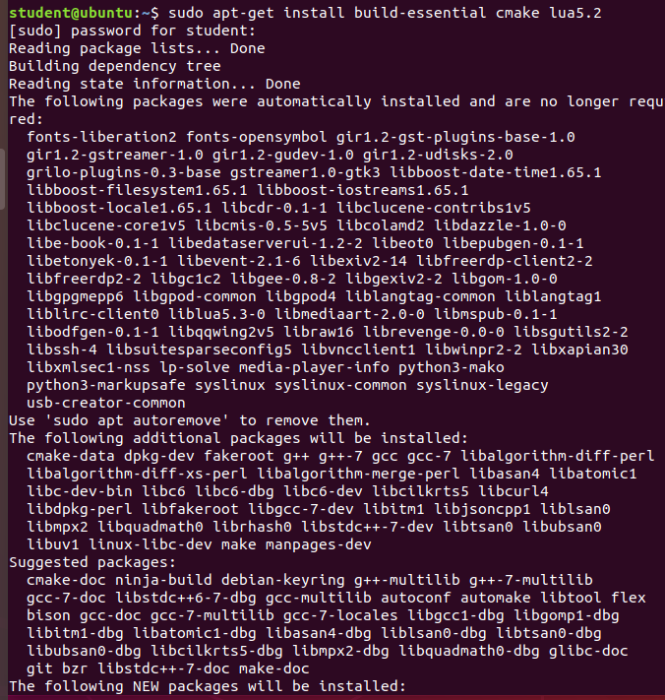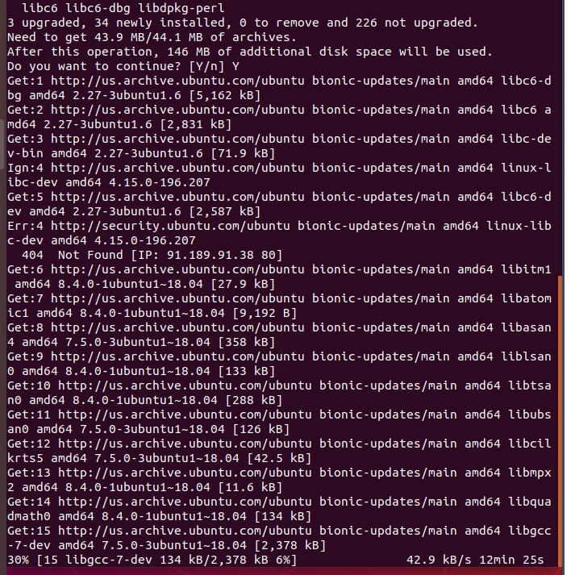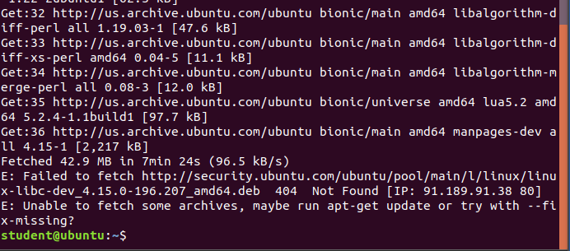

2. Скопируем парсер из репозитория, предварительно установив Git:

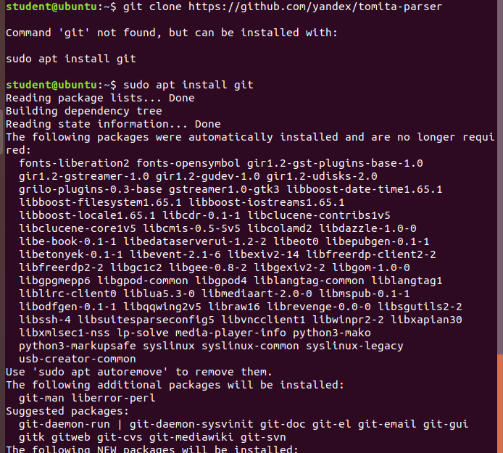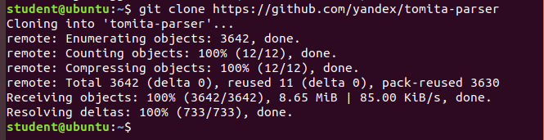

3. Создадим и перейдём в директорию build для сборки:

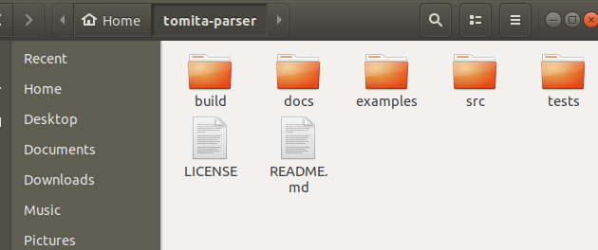

4. Настроим проект парсера для сборки:

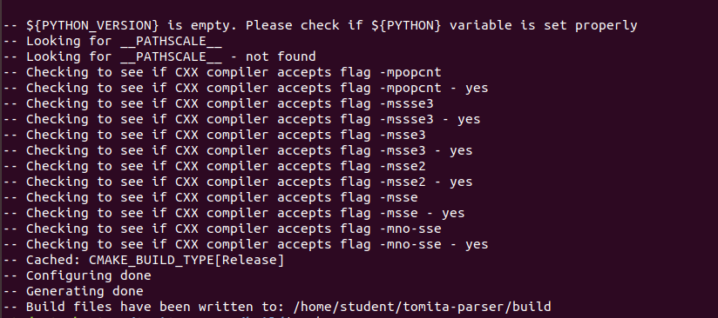

5. Теперь соберём проект:

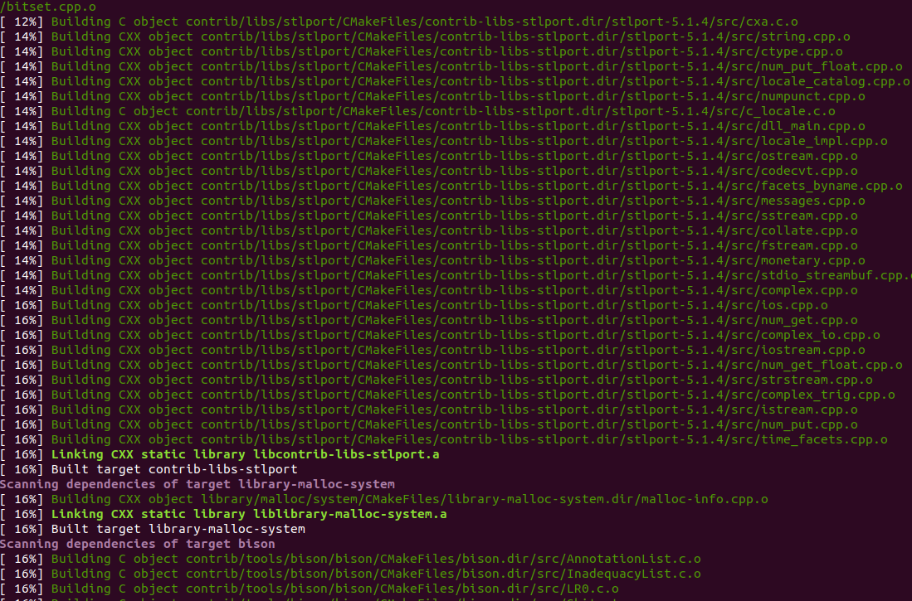

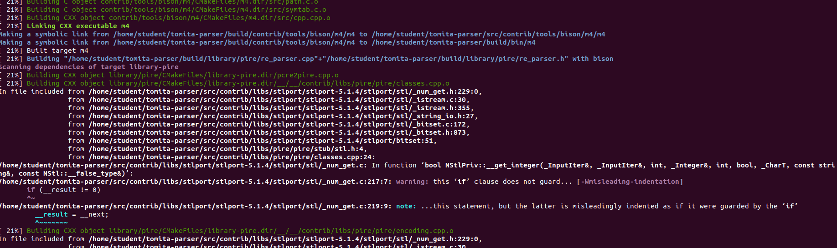

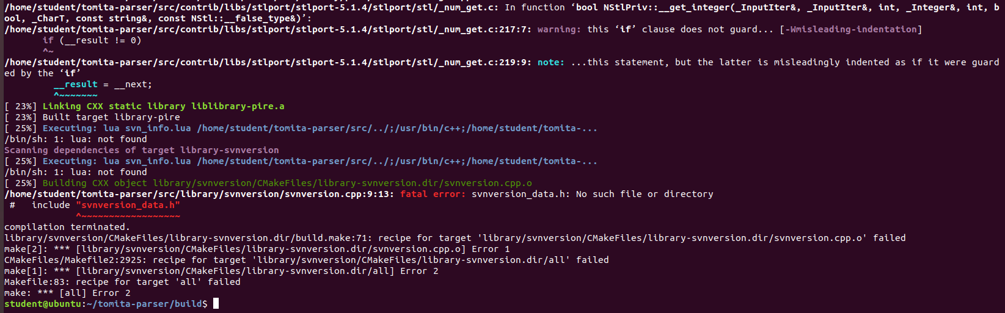

6. Скопируем файл libmystem-c-binding.so в папку с собранным парсером /tomita-parser/build/bin и создадим файлы для работы с парсером(файлы переместим в папку bin):

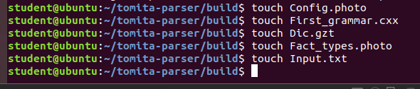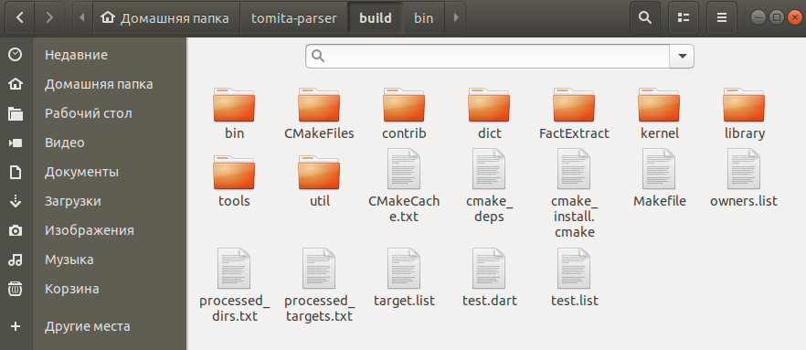

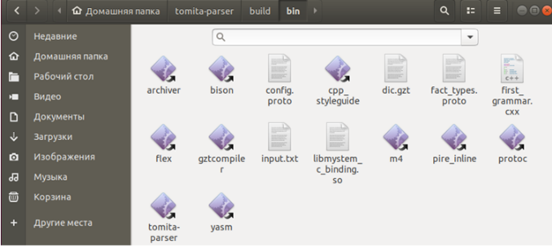

7. Заполним их:

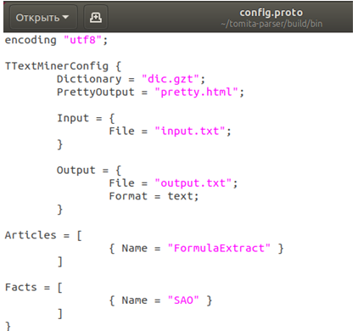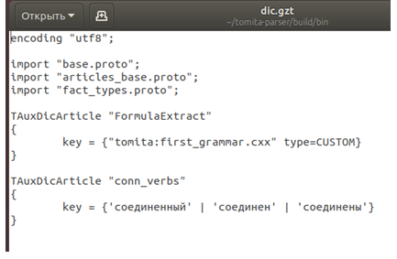

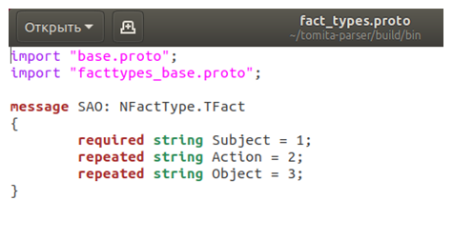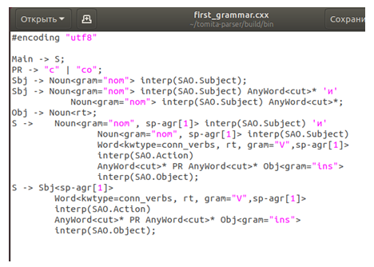

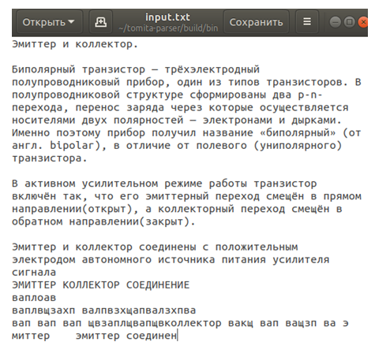

8. Запустим tomita-parser и получим следующие результаты: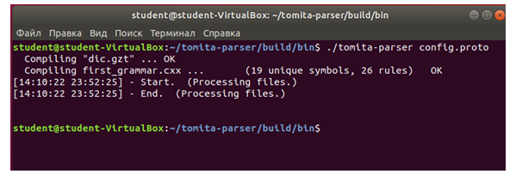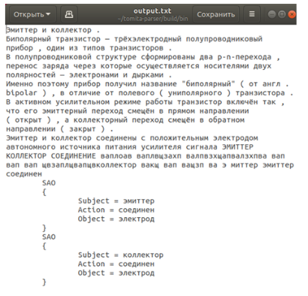

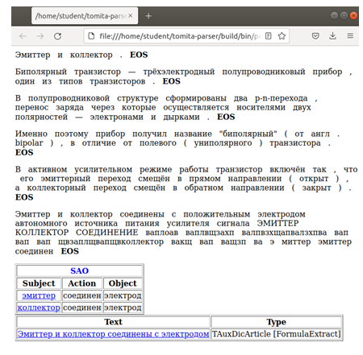

Вариант с поиском названий книг

Теперь файл выглядят следующим образом:

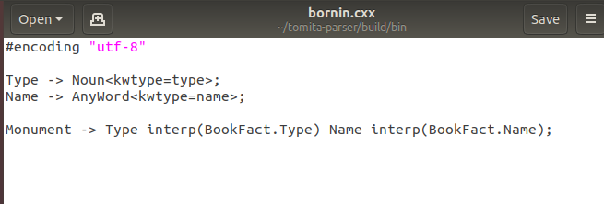

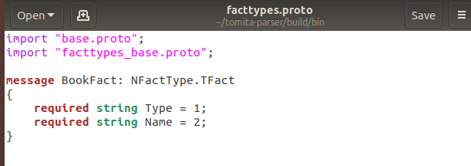

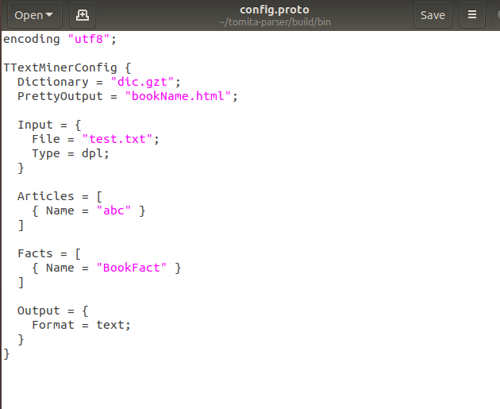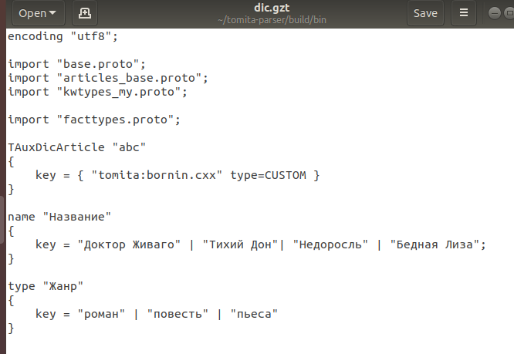

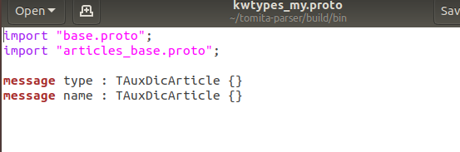

Текст, в котором осуществляется поиск названий книг:

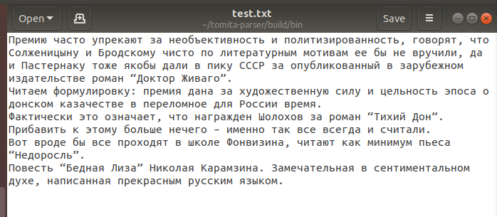

Вывод:

